ОЦІНКА ШУМОВОГО ЗАБРУДЕННЯ МІКРОРАЙОНУ «ДРУЖБА» МІСТА ТЕРНОПІЛЬ

«NOICE»

ЗМІСТ
ВСТУП……………..…………………………………………………...….…………3
РОЗДІЛ 1. ТЕОРЕТИКО-МЕТОДОЛОГІЧНІ ЗАСАДИ ДОСЛІДЖЕННЯ...........5
  - Шумове забруднення та його вплив на організм людини…………...…5
  - Методика дослідження шумового забруднення мікрорайону міста…..8
РОЗДІЛ 2. ОЦІНКА ШУМОВОГО ЗАБРУДНЕННЯ ТРАНСПОРТНИМИ ЗАСОБАМИ МІКРОРАЙОНУ «ДРУЖБА» МІСТА ТЕРНОПІЛЬ…………….11
2.1 Результати вимірювання шумового забруднення основних вулиць мікрорайону «Дружба»…………………………………………………………….11
2.2 Оцінка транспортного навантаження вулиць
мікрорайону «Дружба»…………………………………….…………..……15
2.3 Визначення еквівалентного шумового забруднення транспортними засобами мікрорайону «Дружба»………………………………………………….17
РОЗДІЛ 3. РОЗРОБКА ЗАХОДІВ ДЛЯ ЗМЕНШЕННЯ АКУСТИЧНОГО ЗАБРУДНЕННЯ МІКРОРАЙОНУ «ДРУЖБА» МІСТА ТЕРНОПІЛЬ………………………………………….……………………….…….21
3.1 Визначення необхідного рівня зниження еквівалентного шуму у мікрорайоні «Дружба»…………………………………………………………….21
3.2 Обґрунтування створення шумозахисних смуг зелених насаджень на території мікрорайону «Дружба»………………………………………………..23
ВИСНОВКИ………………………………………………………………...………30
ПЕРЕЛІК ВИКОРИСТАНОЇ ЛІТЕРАТУРА……….……..………………………31
ДОДАТКИ……………………………………………………………..……………33

ВСТУП
Актуальність. Сучасні процеси урбанізації супроводжуються значним антропогенним впливом на природну складову міста. Найбільш інтенсивного індустріального тиску в умовах урбоекосистеми зазнає людина. Зростання кількості населення, збільшення автотранспортного навантаження вулиць, зменшення частки зелених насаджень та ущільнення міської забудови безпосередньо впливає на підвищення акустичного забруднення населених пунктів. Подібні тенденції спостерігаються і у місті Тернопіль. Особливо актуальною проблема шумового забруднення є у найбільш заселених та давно збудованих мікрорайонах міста. Таким сельбищним районом у Тернополі є мікрорайон «Дружба». Цей район формувався у місті починаючи із 50-х років минулого століття і продовжується розвиватися сьогодні. Попри це, жодні дослідження акустичного забруднення та його впливу на здоров’я мешканців мікрорайону не проводилися. Тому дослідження шумового забруднення мікрорайону «Дружба» м. Тернопіль є своєчасними та актуальним науковим завданням.
Об’єкт дослідження мікрорайон «Дружба» міста Тернопіль.
Предметом дослідження виступає оцінювання шумового забруднення автотранспортними засобами мікрорайону «Дружба» міста Тернопіль.
Метою дослідження є визначення рівнів акустичного забруднення основних вулиць мікрорайону «Дружба» м. Тернопіль та обґрунтування заходів для його зменшення.
Для досягнення поставленої мети було вирішено такі наукові завдання:
- проаналізовано та систематизовано відомості про шумове забруднення та його вплив на здоров’я людини;
- проведено вимірювання шумового забруднення основних вулиць мікрорайону «Дружба» м. Тернопіль;
- оцінено шумове забруднення транспортними засобами мікрорайону «Дружба» м. Тернопіль;
- запропоновано та обґрунтовано заходи для зменшення впливу акустичного забруднення мікрорайону «Дружба» м. Тернопіль.
Наукова новизна роботи полягає у тому, що вперше:
- проведено вимірювання шумового забруднення вулиць мікрорайону «Дружба» м. Тернопіль;
- визначено рівень еквівалентного шуму транспортних засобів мікрорайону «Дружба» м. Тернопіль;
- отримано подальший розвиток дослідження шумового забруднення інших мікрорайонів м. Тернопіль.
Практичне значення. Результати дослідження мають важливе прикладне значення у можуть бути використані при розробці архітектурно-планувальних заходів для зменшення шумового забруднення у мікрорайоні «Дружба» міста Тернопіль. Визначені у роботі дані подано в Управління житлово-комунального господарства, благоустрою та екології Тернопільської міської ради для врахування їх у розробці плану по-детальної забудови та озеленення мікрорайону «Дружба», оптимізації транспортної мережі міста та реалізації Програми охорони навколишнього природного середовища Тернопільської міської об’єднаної територіальної громади на 2018-2022 роки.
Матеріали і методи дослідження. Матеріалами для написання наукової роботи послужили власні дослідження автора, результати проведених вимірювань шумового забруднення основних вулиць мікрорайону «Дружба» у місті Тернопіль за допомогою лабораторного приладу «цифровий шумомір моделі AR814». При виконанні дослідження використано напрацювання вітчизняних та зарубіжних вчених, статті у фахових видання, дані державних стандартів України. Опрацювання зібраних матеріалів проводили з допомогою таких методів: описовий, порівняльний, геоінформаційний, аналітичний, картографічний, оцінювання, метод розрахунку еквівалентного рівня звуку.

РОЗДІЛ 1. ТЕОРЕТИКО-МЕТОДОЛОГІЧНІ ЗАСАДИ ДОСЛІДЖЕННЯ
1.1 Шумове забруднення та його вплив на організм людини
Шум – це хаотична сукупність різних за силою і частотою звуків, що заважають сприйняттю корисних сигналів і негативно впливають на людину. Фізична сутність звуку – це механічні коливання пружного середовища (повітря, рідини). Під час звукових коливань утворюються області зниженого і підвищеного тиску, що діють на слуховий аналізатор (мембрану вуха). Органи слуху людини сприймають звукові коливання в інтервалі частот від 16 до 20 000 Гц. Але деякі із звуків не сприймаються органами слуху людини: коливання з частотою нижче 16 Гц–інфразвуки, з частотою вище 20 000 Гц– ультразвуки [3].
Шум вимірюється в децибелах. У дБ проводиться спектральний аналіз шуму. Для інтегральної оцінки служить одиниця вимірювань рівня звуку – дБ. Оскільки сприйнята вухом гучність звуку об'єктивно залежить від інтенсивності коливань повітряного середовища – так званого звукового тиску (змінного надлишкового тиску, що виникає в повітрі при проходженні звукової хвилі) – шум можна вимірювати і в одиницях тиску – Паскалях [9].
За походженням шуми бувають:
- аеродинамічного походження — шум, що виникає у газах;
- гідродинамічного походження — шум, що виникає у рідинах;
- електромагнітного походження — шум, що виникає внаслідок коливань елементів електромеханічних пристроїв під впливом магнітних змінних сил;
- механічного походження — шум, що виникає внаслідок вібрацій поверхонь машин та обладнання, а також ударів у з'єднаннях деталей, збірних одиниць або конструкцій у цілому [1].
За частотною характеристикою шуми звукового діапазону частот поділяються на: низькочастотний (<400 Гц); середньочастотний (400—1000 Гц) та високочастотний (>1000 Гц) [7].
В умовах щільної міської забудови люди, які проживають на першій лінії забудови, відчувають на собі негативний вплив акустичного забруднення, спричинений, в першу чергу, автотранспортом [21]. Це проявляється у нервових розладах, серцево-судинних захворюваннях, постійному недосипанні та у інших хворобах. Людина може адаптуватися до багатьох яких впливу, але не до акустичного забруднення. Попри це, встановлено, що шум шелесту листя, співів птахів, дзюрчання струмка, звуків дощу оздоровче впливають на нервову систему людини [5]. Тому варто звертати увагу на таке поняття як інтенсивність або рівень шуму (табл. 1.1.)
Таблиця 1.1
Інтенсивність шуму від різних джерел [5]
Джерело шуму | Рівень шуму, дБА
Зимовий ліс у тиху погоду | 0
Шепіт | 20
Сільська місцевість | 30
Бібліотека | 40
Салон автомобіля | 70
Відбійний молоток | 90
Важкий грузовик | 100
Музичний концерт | 110
Блискавка | 130
Реактивний літак на віддалі 25 м | 140
Старт космічного корабля | 150

Зазвичай шум — це неприємний або небажаний звук чи сукупність звуків, що заважають сприйняттю корисних звукових сигналів, порушують тишу, чинять шкідливу або подразливу дію на організм людини, знижують її працездатність. Шум підвищеного рівня несприятливо діє на організм людини. Ступінь цієї дії залежить від характеристики шуму та індивідуальних особливостей людини. Шум діє не тільки на органи слуху, але й на нервову систему, спричиняє підвищення кров'яного тиску, ослаблення уваги, приводить до зниження продуктивності праці і підвищення рівня травматизму. Шум впливає на зоровий і вестибулярний апарати, знижує стійкість ясного бачення й рефлекторної діяльності, що часто стає причиною нещасних випадків і травм. Шум діє на психіку, пригнічуючи її, сприяє значній витраті нервової енергії. Відсутність необхідної тиші, особливо в нічний час, приводить до передчасної втоми. Шум заважає нормальному відпочинку й відновленню сил, порушує сон. А систематичне недосипання й безсоння, у свою чергу, ведуть до важких нервових розладів. Шуми високих рівнів можуть бути гарним ґрунтом для розвитку стійкого безсоння, неврозів й атеросклерозу [8].
Рівень шуму в 20-30 дБ практично нешкідливий для людини. Це природне шумове тло, без якого неможливе людське життя. Для «голосних звуків» припустима границя приблизно 80 дБ. При шумі 68-90 дБ виникають неприємні відчуття, при 120-130 – болючі, при 150 – необоротна втрата слуху, при 180 – смерть, зі звуком у 190 дБ вибухає атомна бомба [1]. Для прикладу, шум створений проїздом легкового автомобіля становить близько 70 дБ, вантажівки – 95 дБ, зльотом чи посадкою реактивного літака – 110 дБ, шум у промислових цехах коливається в межах 90-120 дБ [4]. Будь-який шум достатньої інтенсивності й тривалості може призвести до різного ступеня зниження слухової активності. При високих рівнях шуму слух починає погіршуватися вже через 1-2 року, при середніх – зниження слуху виникає набагато пізніше, через 5-10 років. Тому особливо важливо заздалегідь вживати відповідних заходів захисту від шуму. Адже в цей час майже кожна людина, яка піддається впливу шуму, ризикує стати глухим [5].
Одним із основних видів акустичного забруднення міського середовища є транспортний шум, його внесок у загальну частку шуму в житлових зонах складає 60-80 %. На придорожніх територіях транспортний шум триває 15-18 годин на добу. Встановлено, що зона впливу автомобільної дороги залежно від інтенсивності дорожнього руху, метеорологічних та топографічних умов місцевості поширюється на відстань до трьох кілометрів від кромки проїзної частини [9]. Шум від автотранспорту буває двох видів: зовнішній, який має вплив на оточуючих і внутрішній, який має вплив на водія і пасажирів [18].
Отож, шум це вид фізичного забруднення навколишнього середовища, який негативно впливає на здоров’я людини. Транспортний шум – це перевищення природного рівня шуму, спричиненого роботою двигунів, колесами, гальмами і аеродинамічними властивостями транспортного засобу. Шум від автотранспорту виступає основним акустичним забруднювачем у міському середовищі.

1.2 Методика дослідження шумового забруднення мікрорайону міста
Шумові характеристики транспортних потоків є основними вихідними даними для виконання за діючими нормативно-технічними документами акустичних розрахунків за оцінкою шумового режиму в приміщеннях житлових і громадських будівель і на територіях житлової забудови, прилеглих до вулично-дорожньої мережі міст та інших населених пунктів, до автомобільних і залізних дорогах, а також до відкритих лініях метрополітену. При вимірюванні шумових характеристик транспортного потоку доцільно одночасно визначати його інтенсивність та склад руху. Інтенсивність транспортного потоку дорівнює числу транспортних засобів, що проходять через поперечний переріз дороги в обох напрямках за одиницю часу [9].
Для вимірювання характеристик шуму застосовуються шумоміри, частотні аналізатори та інші прилади. Для об'єктивного вимірювання рівня звуку застосовують шумоміри. Фактично шумомір являє собою мікрофон, до якого підключений вольтметр, проградуйований в децибелах. Оскільки електричний сигнал на виході з мікрофону пропорційний вихідному звуковому сигналу, приріст рівня звукового тиску, що впливає на мембрану мікрофона, викликає відповідний приріст напруги електричного струму на вході у вольтметр, що і відображається за допомогою індикаторного пристрою, проградуйованого в децибелах [4].
Перед проведенням вимірів шумових характеристик транспортних потоків слід визначати метеорологічні умови (швидкість вітру, температуру повітря, вологість, атмосферний тиск) за офіційними даними метеослужби або за допомогою відповідних засобів вимірювальної техніки. Дослідження необхідно виконувати у дні із сприятливими погодними умовами та доброю видимістю. Оптимальними порами року для виконання таких замірів є осінь або друга половина весни, оскільки взимку та влітку інтенсивність руху транспорту суттєво знижується. У Тернополі, дослідження транспортного шумового забруднення рекомендується проводити у будні дні (оптимально – вівторок, середа, четвер). У понеділок і п’ятницю спостерігаються нерівномірність транспортних потоків і тижневе «пікове» навантаження, що спричиняє появу більшої кількості автотранспорту на дорогах. У вихідні дні, в місті, інтенсивність транспортних потоків знижується в рази. Рекомендований час виконання дослідження (вимірювань) від 15.00 год. до 18.00 год. (т. зв. «вечірній час пік»). Адже, вранці та в обідню пору дослідження не забезпечать оптимальних показників через різкі зміни транспортних потоків [13].
Місця для проведення вимірювань шумових характеристик автотранспортних потоків варто вибирати на прямолінійних ділянках вулиць і автомобільних доріг з усталеною швидкістю руху автотранспортних засобів і на відстані не менше 50 м від перехресть, транспортних площ і зупиночних пунктів пасажирського громадського транспорту. Вимірювання варто проводити на ділянках вулиць і автомобільних доріг з чистою і сухою поверхнею проїжджої частини [9].
При проведенні вимірювань шумових характеристик головна вісь вимірювального мікрофона повинна бути направлена в бік транспортного потоку і перпендикулярно до напрямку дороги. Оператор, який проводить вимірювання, повинен знаходитися на відстані не менше 0,5 м від вимірювального мікрофона для попередження небажаних відображень звуку.
Вимірювання еквівалентного і максимального рівня звуку слід проводити інтегруючими усереднюючими шумомірами, а вимір рівня звукового впливу - інтегруючими шумомірами. Допускається застосування комбінованих вимірювальних систем, в тому числі автоматичних, що відповідають технічним вимогам шумомірів згідно ГОСТ 17187-2010 [7].
Вимірювання шумового забруднення мікрорайону «Дружба» у місті Тернопіль проводили за допомогою цифрового шумоміра моделі AR814 (рис 1.1.). Цифровий шумомір AR814 – спеціалізований пристрій для вимірювання характеристик шуму (рівня звука). Цифровий шумомір перетворює аналоговий звуковий сигнал, сприйнятий мікрофоном шумоміра, у вигляд цифрового. Діапазон вимірів складає: 30-130 дБ, 35-130 дБ. Чуттєвість приладу – 2 с, тобто показання на дисплеї відображаються миттєво. Електронний шумомір AR814 використовується в широкому діапазоні сфер застосування [4].

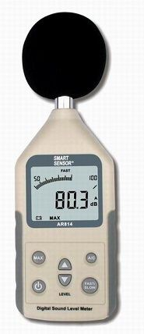
Рис. 1.1. Шумомір AR814
Таким чином, у м. Тернопіль було проведено вимірювання шумового забруднення основних вулиць мікрорайону «Дружба». Виміри проводили за допомогою цифрового шумоміра моделі AR814, із врахуванням метеорологічних умов та основних рекомендацій щодо відбору місця і часу проведення таких вимірювань.
РОЗДІЛ 2. ОЦІНКА ШУМОВОГО ЗАБРУДНЕННЯ ТРАНСПОРТНИМИ ЗАСОБАМИ МІКРОРАЙОНУ «ДРУЖБА» МІСТА ТЕРНОПІЛЬ
2.1 Результати вимірювання шумового забруднення основних вулиць мікрорайону «Дружба»
Для оцінки рівня шумового забруднення мікрорайону «Дружба» міста Тернопіль нами проведено власні дослідження, які умовно можна поділити на три етапи:
- Польовий етап (вимірювання рівня шуму за допомогою цифрового шумоміра моделі AR814).
- Камеральний етап (обробка отриманих результатів, розрахунок шумового забруднення мікрорайону).
- Інтерпретація результатів дослідження у вигляді картографічної моделі
Для вимірювання шумового забруднення мікрорайону «Дружба» нами підібрано 36 експериментальних ділянок (точок вимірювання) (рис 2.1).

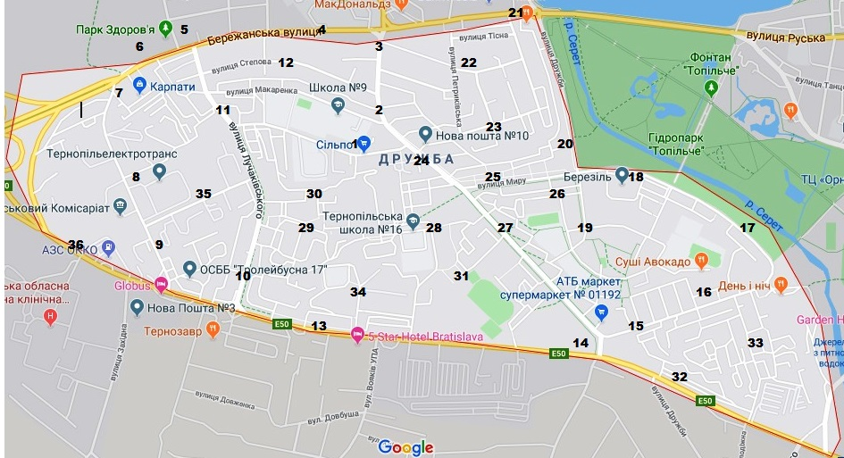
Рис. 2.1. Точки вимірювання рівня шуму у мікрорайоні «Дружба»

Отримані результати вимірювань рівня шуму на основних вулицях мікрорайону «Дружба» у м. Тернопіль наведено у таблиці 2.1.
Таблиця 2.1.
Результати вимірювання рівня шуму у мікрорайоні «Дружба»
№ точки | Назва точки | Рівень шуму, дБ
1 | вул. Громницького, 2 | 42
2 | вул. М. Кривоноса, 6 | 64
3 | перехрестя вулиць Кривоноса-Мазепи-Бережанська-Львівська | 71
4 | вул. Бережанська,6 | 72
5 | Тернопільська міська комунальна лікарня №3 | 37
6 | «Парк Здоров’я» | 39
7 | магазин Карпати, вул. Бережанська,53 | 65
8 | вул. Тролейбусна, 7 депо «Тернопільелектотранс» | 62
9 | вул. Тролейбусна, 9в | 54
10 | вул. Лучаківського, 14 | 57
11 | вул. Лучаківського, 1а | 51
12 | вул. Степова, 25 | 41
13 | вул. Об’їзна, 12 | 76
14 | перехрестя вулиць Карпенка і С. Будного | 70
15 | вул. Карпенка, 10 | 55
16 | вул. Карпенка, 21 | 46
17 | вул. Миру, 13 | 58
18 | вул. Миру, 6 | 61
19 | вул. Юності, 2 | 52
20 | вул. Дружби, 9 | 64
21 | перехрестя вулиць Дружби-Руська-Чумацька-Мазепи | 75
22 | вул. Гетьмана Виговського,12а | 50
23 | вул. Н. Яремчука, 41 | 46
24 | вул. М. Кривоноса, 2 (ТНПУ) | 63
25 | вул. Миру, 2а | 65
26 | вул. Дружби, 13 | 63
27 | вул. Винниченка, 6 | 52
28 | вул. Винниченка, 2 (ЗОШ №16) | 35
29 | вул. Просвіти, 19б | 40
30 | вул. Просвіти, 10 | 42
31 | територія студмістечка ТНПУ (стадіон) | 36
32 | вул. С. Будного, 22 | 78
33 | вул. Карпенка, 44 | 47
34 | вул. С. Будного, 3 | 59
35 | вул. Тролейбусна, 9 | 61
36 | вул. С. Будного, 40 (АЗС) | 77

Вимірювання рівня шуму у мікрорайоні «Дружба» проводили відповідно до методики дослідження шумового забруднення міста. Натурні дослідження здійснювали у погожий осінній день із сприятливими погодними умовами (температура повітря 10-11°С, відносна вологість повітря 87-92%, вітер західний 0-2 м/с). Враховуючи особливість транспортних потоків у місті Тернопіль вимірювання рівня шум проводити у робочий день (четвер). Беручи до уваги те, що у Тернополі вранці та в обідню пору спостерігаються різкі зміни транспортних потоків, час для проведення вимірювань обрано із 15.00 год. до 18.00 год. (т. зв. «вечірній час пік»).
Відповідно до одержаних результатів вимірювання (табл. 2.1), можна зробити висновок, що найвищий рівень шуму спостерігається на регульованих автомагістралях із найбільшим рівнем тарнспортного навантаження. Зокрема, понад 70 дБ рівня шуму, фіксуємо на вулицях С. Будного, Об'їзна та Бережанська. Високий рівень шуму спостерігається також на основних перехрестях мікрорайону «Дружба»: Кривоноса-Мазепи-Бережанська-Львівська, Дружби-Руська-Чумацька-Мазепи та перехрестя вулиць С. Будного і Карпенка. Натомість, об’єктивно, найнижчі рівні шуму (<40 дБ) зафіксовано біля соціально-інфраструктурних об’єктів: рекреаційна зона «Парк Здоров’я» (39 дБ), Тернопільська міська комунальна лікарня №3 (37 дБ), стадіон на території студмістечка ТНПУ ім. В. Гнатюка (36 дБ) та біля навчального закладу ЗОШ №16 (35 дБ). Не високим є рівень шуму у дворах багатоповерхових будинків мікрорайону – вул. Громницького, 2 (42 дБ), вул. Степова, 25 (41 дБ), вул. Карпенка, 21 (46 дБ), вул. Н. Яремчука, 41 (46 дБ), вул. Просвіти, 10 і 19б (40-42 дБ), вул. Карпенка, 44 (47 дБ).
Отримані результати, рівня шуму, у мікрорайоні м. Тернопіль можна порівняти із попередніми дослідженнями науковців [17] щодо шумового забруднення регіонального ландшафтного парку (РЛП) «Загребелля» (рис. 2.2), який безпосередньо примикає до житлового району «Дружба». Оскільки РЛП є основним місцем відпочинку мешканців мікрорайону «Дружба», рівень шуму у ньому повинен бути дещо нижчим, ніж в середньому у мікрорайоні, адже відновлення духовних та фізичних сил потребує відповідних умов перебування. Отож, РЛП «Загребелля» характеризується в основному помірним та природним рівнем шуму (40-80 дБ), що є сприятливим для відпочинку. В центральній частині РЛП рівень шумових забруднень не перевищує 50 дБ. А на периферії заповідного об’єкта фіксується надмірний рівень шуму (80-110 дБ), що спричинено наявністю поблизу парку автомобільної дороги із значним транспортним навантаженням [17].
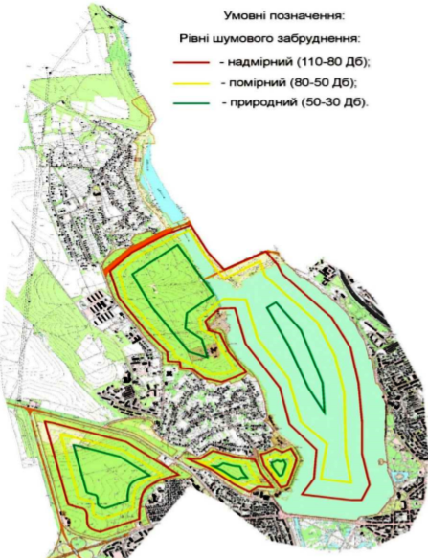
Рис. 2.2. Рівні шуму на території РЛП «Загребелля» [17]
Отже, найвищий рівень шуму спостерігається на вулицях мікрорайону «Дружба» із найбільшим автотранспортним навантаженням. Високим є шумове забруднення околиць РЛП «Загребелля», поблизу якого теж проходять завантажені автомагістралі. Тобто, можемо стверджувати той факт, що у місті Тернопіль переважаючим чинником шумового забруднення є автомобільний транспорт.
2.2 Оцінка транспортного навантаження вулиць мікрорайону «Дружба»
На протязі останніх десятиріч, від дії автотранспорту, поряд з забрудненням шкідливими токсичними речовинами оточуючого навколишнього середовища, стрімко зростає рівень акустичного забруднення. Це пояснюється постійним зростанням інтенсивності руху автомобільного транспорту, загальним збільшенням потужності двигунів автомобілів та збільшенням швидкості руху. Транспортний шум – це перевищення природного рівня шуму, спричиненого роботою двигунів, колесами, гальмами і аеродинамічними властивостями транспортного засобу [3]. В країнах Європи шумове забруднення вважається однією з найбільш серйозних екологічних проблем, а однією з головних проблем негативного антропогенного впливу на людину вважається транспортний шум [2].
Шум від автотранспорту залежить від багатьох факторі: інтенсивності руху транспорту, співвідношення вантажних і легкових автомобілів, покриття дороги, типу забудови житлового мікрорайону, стану озеленення, наявності спеціальних засобів для поглинання чи відбивання шуму. Місто Тернопіль, як обласний центр характеризується тенденціями до ущільнення забудови, зменшення площ зелених насаджень та збільшення автотранспортного навантаження вулиць. Практично, перед початком робочого дня та після його завершення на всіх вулицях міста спостерігаються затори. Особливо актуальною така проблема є для житлових мікрорайонів, де зранку громадяни їдуть на роботу, а ввечері з роботи. Одним із таких репрезентативних мікрорайонів є житловий масив «Дружба», що знаходиться на заході міста.
Найвища інтенсивність руху серед вулиць мікрорайону «Дружба» у місті Тернопіль спостерігається на вулицях: Бережанська, С. Будного, Об’їзна (1500-2000 авт./год.); Тролейбусна, Лучаківського, М. Кривоноса, В. Винниченка, Карпенка, Дружби (1000-1500 авт./год.); Громницького, Миру, Юності (500-1000 авт./год) (рис 2.3). Дані транспортного навантаження інших вулиць мікрорайону «Дружба» наведені у додатку А.
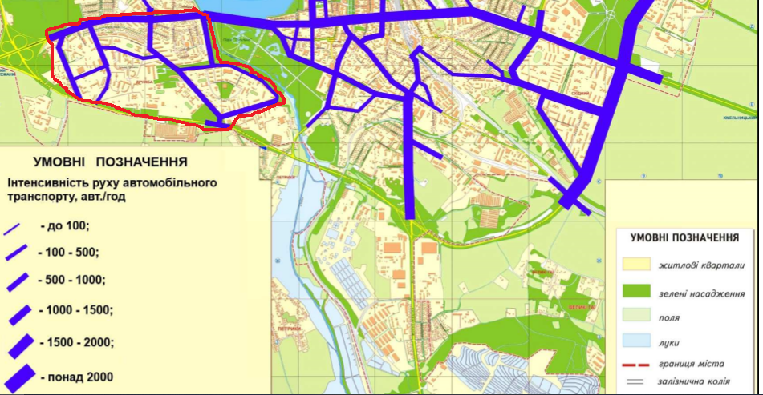
Рис 2.3. Інтенсивність руху автотранспорту основними вулицями
м. Тернопіль [13]

Вулиці мікрорайону «Дружба» мають різну проєктну інтенсивність руху автотранспорту. Найвища інтенсивність запроєктована для вулиць С. Будного та Об’їзна (2000-3000 авт/год.). Інтенсивність транспортних потоків на таких вулицях як М. Кривоноса, В. Винниченка, Карпенка, Миру, Дружби, Лучаківського, Мазепи становить лише 75% від запроєктованої (рис. 2.4) [13].
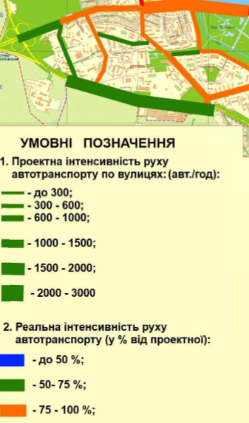
Рис. 2.4. Співвідношення проєктної та реальної інтенсивності руху автотранспорту у мікрорайоні «Дружба» (за І.Р. Рудакевич)
Варто зазначити, що ступінь завантаженості вулично-дорожньої мережі мікрорайону «Дружба» відповідає нормативам інтенсивності руху транспорту для міських вулиць і доріг згідно ДБН В.2.3.-5-2001 [19]. Згідно даних норм інтенсивність руху автомобілів на одній смузі може коливатися від 200 до 800 одиниць за годину, залежно від їх швидкості. У місті лише центральна частина характеризується перевищення цих норм. Перевищення проєктних норм означає, що у «пікові» годи автомобільний транспорт на даних вулицях частіше стоїть, аніж рухається [13].
Проблема перевантаженості окремих вулиць мікрорайону «Дружба» пов’язана у першу чергу із низькою пропускною здатністю автомагістралей та малою кількістю смуг для руху. Мікрорайон характеризується високою зарегульованістю транспортного потоку перехрестями, світлофорами та пішохідними переходами, оскільки це житловий масив. Практично усі крайні праві та ліві смуги руху використовуються для паркування транспорту, в місті спостерігається тенденція до зростання кількості легкових автомобілів.
Таким чином, можемо зробити висновок, що мікрорайон «Дружба» належить до житлових масивів м. Тернопіль із перевантаженою вулично-дорожньою мережею. Що у свою чергу, безпосередньо відбивається на рівні шумового забруднення досліджуваної території.

2.3. Визначення еквівалентного шумового забруднення транспортними засобами мікрорайону «Дружба»
Нормованими параметрами шумового забруднення є еквівалентний рівень звуку L_{A екв}, дБ, і максимальний рівень звуку L_{A макс}, дБ [6, с.20]. Основними шумовими характеристиками потоків автомобільного транспорту у місті (включаючи автобуси й тролейбуси) є еквівалентний L_{A екв} і максимальний L_{A макс} рівні звуку в дБ, на відстані 7,5 м від осі найближчої до розрахункової точки смуги руху транспорт [7, с.5]. Враховуючи те, що максимальний L_{A макс} рівень звуку визначається аналітичним шляхом, за відповідними даними (додаток Б), нами проведено розрахунок еквівалентного рівня звук потоку автомобільного транспорту у мікрорайоні «Дружба» м. Тернопіль. Визначення еквівалентного рівня шумового забруднення придорожньої території автомобільних доріг мікрорайону проводили за методикою Н.В. Внукової [2] із врахуванням даних Національного стандарту України «Настанова з розрахунку та проектування захисту від шуму сельбищних територій» (ДСТУ-Н Б В.1.1-33:2013) [7].
Розрахунковий рівень еквівалентного звуку на автомобільній дорозі загального користування визначається в дБ за формулою 1:
L_{A екв}=L_{тп}+L_{T}+L_{q}+L_{у}+L_{П}+L_{a} (1) [2]
де, L_{A екв} – розрахунковий рівень еквівалентного звуку на автомобільній дорозі, L_{тп} – виміряний рівень звуку від транспортного потоку (табл.2.1), L_{T} – поправка, що враховує кількість автомобілів в потоці з карбюраторним двигуном (табл. 2.3), L_{q} – поправка, що враховує кількість автомобілів в потоці з дизельним двигуном (табл. 2.3), L_{у} – поправка, що враховує величину повздовжнього ухилу дороги (табл. 2.4), L_{П} – поправка, що враховує тип покриття проїзної частини (табл. 2.2), L_{a} – поправка, що враховує забудову в районі дороги (додаток В) [2].
Таблиця 2.2.
Поправка транспортного шуму в залежності від типу покриття проїзної частини вулиці або дороги, L_{П} [7, с.6]
Тип покриття | Величина поправки
Асфальт | 0
Цементобетон | +3
Бруківка | +5

При проведенні дослідження транспортного навантаження вулично-дорожньої мережі мікрорайону «Дружба» (авт./год.), нами встановлено, що співвідношення автомобілів із карбюраторним та дизельним двигуном у потоці становить 40:60% відповідно. Тому для визначення еквівалентного рівня звук на дорогах мікрорайону враховувались відповідні поправки (L_{T},L_{q}) (табл. 2.2).

Таблиця 2.3.
Поправка транспортного шуму в залежності від типу двигуна [2]
Характеристика транспортного потоку | Параметри,% | Поправка
Кількість автомобілів із карбюраторним двигуном, L_{T} | <5  5-20  21-35  36-50  51-65  66-85  85-100 | -3,0  -2,0  -1,0  0,0  +1,0  +2,0  +3,0
Кількість автомоблів із дизельним двигуном, L_{q} | <5  5-20  21-40  41-60 | 0,0  1,0  2,0  3,0

Таблиця 2.4.
Поправка транспортного шуму в залежності від величини повздовжнього ухилу дороги, L_{у} [7, с.6]
Поздовжній ухил вулиці або дороги,% | Величина поправки
 | Частка засобів вантажного та громадського транспорту в потоці, %
 | 0 | 5 | 20 | 40 | 100
2 | 0,5 | 1 | 1 | 1,5 | 1,5
4 | 1 | 1,5 | 2,5 | 2,5 | 3
6 | 1 | 2,5 | 3,5 | 4 | 5
8 | 1,5 | 3,5 | 4,5 | 5,5 | 6,5
10 | 2 | 4,5 | 6 | 7 | 8

Відповідно до наведених вищи даних (таблиці 2.2, 2.3, 2.4, додаток В). нами провдено розрахунок еквівалентного рівня звуку (L_{A екв}), тобто шумового забруднення 29 експериментальних точок (додаток Г), які знаходяться на придорожній територій в межах мікрорайону «Дружба» м. Тернопіль (рис 2.1). Виходячи із одержаних результатів (табл. 2.5) можна зробити висновок, що у мікрорайоні «Дружба» лише на чотирьох вулицях (Об’їзна, С. Будного, Бережанська, М. Кривоноса) еквівалентний рівень шумового забруднення, перевищує нормативний рівень шуму, який згідно ДБН В.1.1-31:2013 в день повинен становити 70 дБ [6]. Найнижчим рівень еквівалентного звуку (<50 дБ) спостерігається на вулицях із асфальтним покриттям та низькою часткою вантажного і громадського транспорту (вул. Громницького, Степова, Просвіти).
Таблиця 2.5.
Порівняння результатів визначення еквівалентного шумового забруднення транспортними засобами вулиць мікрорайону «Дружба» із нормативними значеннями
№ точки | Назва точки | Результати визначення еквівалентного рівня звуку придорожньої території, дБ | Нормативний рівень звуку житлової та громадської забудови (1-го ешелону забудови)
1 | вул. Громницького, 2 | 47,5 | 70 дБ
2 | вул. М. Кривоноса, 6 | 71 | 70 дБ
4 | вул. Бережанська,6 | 77,5 | 70 дБ
7 | вул. Бережанська,53 | 69 | 70 дБ
8 | вул. Тролейбусна, 7 | 67 | 70 дБ
9 | вул. Тролейбусна, 9в | 59 | 70 дБ
10 | вул. Лучаківського, 14 | 62,5 | 70 дБ
11 | вул. Лучаківського, 1а | 56 | 70 дБ
12 | вул. Степова, 25 | 46,5 | 70 дБ
13 | вул. Об’їзна, 12 | 80 | 70 дБ
15 | вул. Карпенка, 10 | 61,5 | 70 дБ
16 | вул. Карпенка, 21 | 52,5 | 70 дБ
17 | вул. Миру, 13 | 62 | 70 дБ
18 | вул. Миру, 6 | 65 | 70 дБ
19 | вул. Юності, 2 | 58 | 70 дБ
20 | вул. Дружби, 9 | 69,5 | 70 дБ
22 | вул. Гетьмана Виговського | 56 | 70 дБ
23 | вул. Н. Яремчука, 41 | 56,5 | 70 дБ
24 | вул. М. Кривоноса, 2 | 67,5 | 70 дБ
25 | вул. Миру, 2а | 69 | 70 дБ
26 | вул. Дружби, 13 | 68,5 | 70 дБ
27 | вул. В. Винниченка, 6 | 57,5 | 70 дБ
29 | вул. Просвіти, 19б | 46,5 | 70 дБ
30 | вул. Просвіти, 10 | 49 | 70 дБ
32 | вул. С. Будного, 22 | 82 | 70 дБ
33 | вул. Карпенка, 44 | 53,5 | 70 дБ
34 | вул. С. Будного, 3 | 63 | 70 дБ
35 | вул. Тролейбусна, 9 | 66 | 70 дБ
36 | вул. С. Будного, 40 | 81 | 70 дБ

Отож, автотранспорт виступає основним джерелом шумового забруднення мікрорайону «Дружба» і створює середній рівень еквівалентного шуму 63 дБ, що відповідає нормам. Попри це, на чотирьох вулицях, рівень еквівалентного звуку перевищує нормативи Державних будівельних норм, що у свою чергу створює необхідність розробки та впровадження практичних заходів для мінімізації шумового забруднення окремих вулиць мікрорайону.
РОЗДІЛ 3. РОЗРОБКА ЗАХОДІВ ДЛЯ ЗМЕНШЕННЯ АКУСТИЧНОГО ЗАБРУДНЕННЯ МІКРОРАЙОНУ «ДРУЖБА» МІСТА ТЕРНОПІЛЬ
3.1 Визначення необхідного рівня зниження еквівалентного шуму у мікрорайоні «Дружба»
На основі попередньо визначених рівнів еквівалентного шуму території мікрорайону «Дружба» м. Тернопіль, можна стверджувати, що в окремих точках потрібно вживати заходів для зменшення акустичного забруднення. Для розробки та обґрунтування заходів щодо зменшення шумового забруднення, необхідно визначити на скільки потрібно зменшувати рівень еквівалентного шуму у точках дослідження. Для цього скористаємось методикою наведеною у ДСТУ-Н Б В.1.1-33:2013 [7, с.21]. У документі зазначено, що визначення необхідного рівня зниження еквівалентного звуку у досліджуваній точці розраховується за формулою:
ΔL_{екв. тер} = L_{екв.тер} – L_{екв. доп} (2) [7, с.21]
де, ΔL_{екв. тер} – необхідне зниження еквівалентного рівня звуку, дБ; L_{екв.тер} – еквівалентний рівень звуку у розрахунковій точці, дБ; L_{екв. доп} - допустимий еквівалентний рівень звуку на території житлової забудови, дБ. Еквівалентний рівень шумового забруднення від транспортних засобів (L_{екв.тер}) визначений попередньо (табл. 2.5). Кожна точка має конкретну адресну прив’язку до житлового будинку, які розташовані вздовж досліджуваної придорожньої території. У зв’язку з цим формула 2, для визначення рівня зниження еквівалентного звуку на території житлової забудови, може застосовуватись у даному дослідження. Допустимий еквівалентний рівень звуку (L_{екв.доп}) на території яка безпосередньо прилягає до житлової забудови, згідно ДБН В.1.1-31:2013, у денний час становить 55 дБ [6, с. 24]. Відповідно до цих даних, можемо розрахувати необхідний рівень зниження еквівалентного звуку на 29 експериментальних точках мікрорайону «Дружба» м. Тернопіль (табл. 3.1).
За результатами проведених розрахунків можемо зробити висновок, що у мікрорайоні «Дружба» лише на шести вулицях не потрібно зменшувати еквівалентий рівень шуму. Тоді як ще, практично, біля 23 житлових будинків потрібно вживати заходів для зменшення шумового забрудення на 1-27 дБ.

Таблиця 3.1.
Результати визначення необхідного рівня зниження еквівалентного шуму у мікрорайоні «Дружба» м. Тернопіль
№ точки | Назва точки | Результати визначення еквівалентного рівня звуку придорожньої території, дБ | Необхідний рівень зниження еквівалентного шуму, дБ
1 | вул. Громницького, 2 | 47,5 | не потрібно
2 | вул. М. Кривоноса, 6 | 71 | 16
4 | вул. Бережанська,6 | 77,5 | 22,5
7 | вул. Бережанська, 53 | 69 | 14
8 | вул. Тролейбусна, 7 | 67 | 12
9 | вул. Тролейбусна, 9в | 59 | 4
10 | вул. Лучаківського, 14 | 62,5 | 7,5
11 | вул. Лучаківського, 1а | 56 | 1
12 | вул. Степова, 25 | 46,5 | не потрібно
13 | вул. Об’їзна, 12 | 80 | 25
15 | вул. Карпенка, 10 | 61,5 | 6,5
16 | вул. Карпенка, 21 | 52,5 | не потрібно
17 | вул. Миру, 13 | 62 | 7
18 | вул. Миру, 6 | 65 | 10
19 | вул. Юності, 2 | 58 | 3
20 | вул. Дружби, 9 | 69,5 | 14,5
22 | вул. Гетьмана Виговського | 56 | 1
23 | вул. Н. Яремчука, 41 | 56,5 | 1,5
24 | вул. М. Кривоноса, 2 | 67,5 | 12,5
25 | вул. Миру, 2а | 69 | 4
26 | вул. Дружби, 13 | 68,5 | 3,5
27 | вул. В. Винниченка, 6 | 57,5 | 2,5
29 | вул. Просвіти, 19б | 46,5 | не потрібно
30 | вул. Просвіти, 10 | 49 | не потрібно
32 | вул. С. Будного, 22 | 82 | 27
33 | вул. Карпенка, 44 | 53,5 | не потрібно
34 | вул. С. Будного, 3 | 63 | 8
35 | вул. Тролейбусна, 9 | 66 | 11
36 | вул. С. Будного, 40 | 81 | 26

Нами проведено групування досліджуваних точок за необхідним рівнем зменшенням еквівалентного шуму:
1. Перша група – це будинки біля яких непотрібно знижувати рівень еквівалентного звуку: вул. Громницького, 2; вул. Степова, 25; вул. Карпенка, 21 і 44; вул. Просвіти, 10 і 19б.
2. Другу групу формують будинки біля яких необхідно зменшувати рівень шуму на 1-10 дБ: вул. Тролейбусна, 9в; вул. Лучаківського, 1а і 14; вул. Карпенка,10; вул. Миру, 2а, 6 і 13; вул. Юності, 2; вул. Гетьмана Виговського, 12а; вул. Н. Яремчука, 41; вул. В. Винниченка, 6; вул. С. Будного, 3 та вул. Дружби, 13.
3. До третьої групи відносяться житлові будинки, де потрібно зменшувати шумове забруднення на 11-20 дБ: вул. М. Кривоноса, 2 і 6; вул. Бережанська, 53; вул. Тролейбусна, 7 і 9; вул. Дружби, 9.
4. Четверта група – це житлові зони біля яких необхідно зменшувати рівень еквівалентного звуку більше як на 20 дБ: вул. С. Будного, 22 і 40; вул. Бережанська, 6; вул. Об’їзна, 12.
Таким чином, більшість території мікрорайону «Дружба» м. Тернопіль потребує впровадження заходів для зменшення акустичного забруднення. Такі заходи повинні бути обґрунтованими, ефективними та реалістичним в умовах забудови мікрорайону. Нами розроблено декілька рекомендацій для зменшення еквівалентного рівня звук у мікрорайоні «Дружба» із врахуванням особливостей даної території.

3.2 Обґрунтування створення шумозахисних смуг зелених насаджень на території мікрорайону «Дружба»
Для зниження рівня шумового забруднення виділяють 5 основних методів:
- Зниження шуму в джерелі його виникнення;
- Зниження шуму методом звукопоглинання і звукоізоляції;
- Зниження шуму методом екранування;
- Зниження шуму за допомогою глушників;
- Зниження еквівалентного шуму смугами зелених насаджень [3].
Про розробці заходів для зменшення акустичного забруднення мікрорайону «Дружба», нами враховувано усі особливості та специфіку шумового забруднення м. Тернопіль. Тому, заходи архітектурно-планувального характеру, методи екранування придорожніх територій, зменшення шуму за допомогою глушників [20] чи інших засобів у місті не є реалістичними. Найбільш прийнятними, методом зменшення акустичного забруднення, у мікрорайоні «Дружба» є створення системи додаткових зелених насаджень.
У Тернополі загальна площа зелених насаджень на магістральних і житлових вулицях становить 83,5 га. А враховуючи те, що протяжність магістральних вулиць у місті складає 98 км, то нормативна площа насаджень даної категорії повинна становити 110 га [15, с.58]. Тобто дефіцит зелених насаджень спеціального призначення (санітарно-захисних зон вздовж доріг та автомагістралей) становить 26,5 га.
Враховуючи те, що дефіцит зелених насаджень спеціального призначення вздовж доріг та автомагістралей у м. Тернопіль складає близько 25 га, пропонуємо створити додаткові смуги зелених насаджень на території мікрорайону «Дружба» загальною площею 4,7 га. Зокрема, рекомендується висаджування деревних насаджень за адресою вул. С. Будного, 22 (рис 3.1) та вул. С. Будного, 40 (рис 3.2), де спостерігається один із найвищих рівнів еквівалентного шуму (понад 80 дБ).
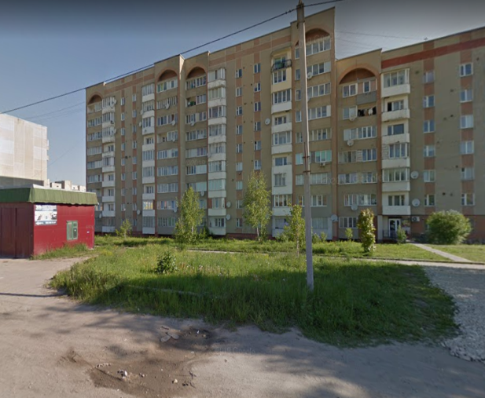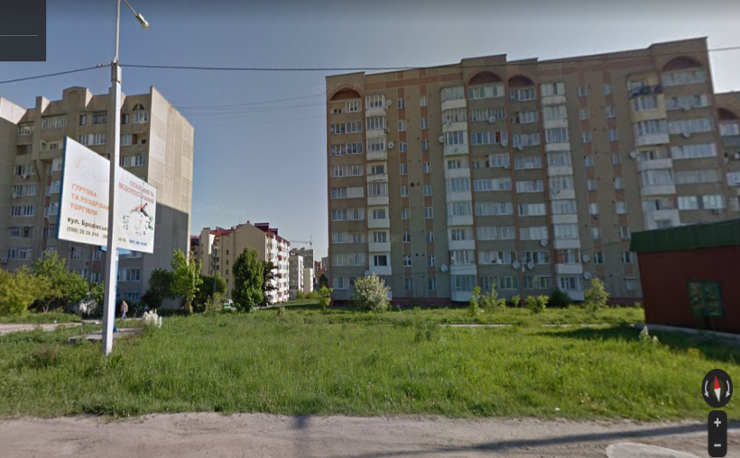
Рис. 3.1. Придорожня територія для створення шумозахисної смуги зелених насаджень біля будинку по вул. С. Будного, 22
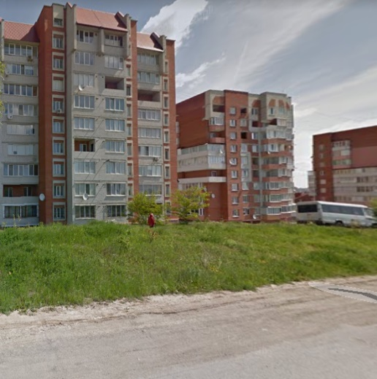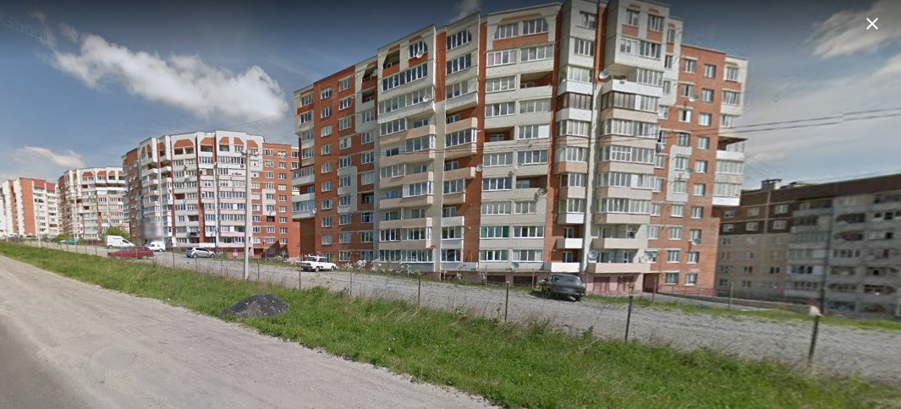
Рис. 3.2. Придорожня територія для створення шумозахисної смуги зелених насаджень біля будинку по вул. С. Будного, 40

Також є вільні земельні ділянки під створення додаткових зелених насаджень на прибудинкових територіях ОСББ по вулицях Лучаківського, Бережанська, Дружби, Просвіти, Тролейбусна тощо. Нами налагоджено співпрацю із Тернопільським обласним управління лісового та мисливського господарства, вони готові безкоштовно надати посадковий матеріал для озеленення м. Тернопіль, необхідно лише бажання мешканців будинків та погодження органів місцевого самоврядування. Громадськими організаціями «Екоальянс» і Тернопільський міський відокремлений підрозділ НЕЦУ реалізуються проєкт «Шкільний дендрарій» [16] з озеленення пришкільних ділянок, в тому числі на території мікрорайону «Дружба». Активісти створили вже близько 5 га нових зелених зон у м. Тернопіль.
Для ефективного функціонування смуг зелених насаджень вздовж доріг необхідні території із відповідною шириною та віддалю від житлових будинків. На території мікрорайону «Дружба» м. Тернопіль рекомендується створювати шумопоглинаючі смуги із одно-, дво- і трьорядними насадженнями. При цьому слід враховувати, що зниження рівня шуму рослинами залежить від конструкції, віку, щільності посадки, крони, асортименту дерев і чагарників. Варто зазначити, що рядові посадки дерев з відкритими підкроновими просторами шум не поглинають, оскільки між поверхнею землі і низом крон створюється своєрідний звуковий коридор, в якому багаторазово відбиваються і складаються звукові хвилі. Найраціональнішим вважають паралельне розміщення шумозахисних насаджень, близько до джерела шуму і об’єкта який захищається. Зелені насадження слід розташовувати від джерела шуму на віддалі, що дорівнює середній висоті насаджень [11, с. 177].
Виявлено, що однорядне насадження дерев які мають густе і широке листя може знизити рівень еквівалентного звук на 10 дБ [11, с. 176]. Тому, для точок дослідження мікрорайону «Дружба», які увійшли у другу групу за необхідним рівним зменшення еквівалентного шуму (на 1-10 дБ) рекомендується створення системи однорядних шумозахисних зелених насаджень, шириною 2-3 м. Для точок дослідження, які увійшли у третю групу за необхідним рівним зменшення еквівалентного шуму (на 11-20 дБ) рекомендується створення системи дворядних шумозахисних зелених насаджень, шириною 3-5 м. І для точок дослідження, які увійшли у четверту групу за необхідним рівним зменшення еквівалентного шуму (понад 20 дБ) рекомендується створення системи трирядних шумозахисних зелених насаджень, шириною 6-8 м [7].
Варто звернути увагу, що різні види дерев та чагарників мають різну шумозахисну здатність. Великою звукопоглинальною здатністю вирізняються клен, тополя, липа і в’яз. Для шумозахисних насаджень варто підбирати поєднання з ялин, кленів, в’язів, лип і тополь. М. Болховітною доведено, що хвойні на 6-7 дБ ефективніше знижують рівні шуму порівняно з листяними. З хвойних видів у посадках практикують ялицю білу, ялину звичайну, тую західну, сосну Веймутову та їх форми. Густі насадження або групи дерев поглинають більше шуму, аніж рідкі. Кращі екранувальні властивості мають змішані насадження, які складаються з дерев і чагарників, особливо з доброю горизонтальною і вертикальною зімкненістю [11, с. 177].
Окрім шумопоглинаючої здатності, насадження вздовж доріг, повинні характеризуватися високими показниками газостійкості, поглинанням SO₂, фітонцидності, зменшення окислення повітря тощо. До таких належать: клен гостролистий, каштан кінський, липа серцелиста, дуб червоний (табл. 3.2) [14].
Таблиця 3.2
Найбільш корисні види рослин, що використовуються у санітарно-захисній, рекреаційній та естетичній меліорації (за Лаптєвим, 1998)
Рослина | Фітонцидність | Зменшення окислення повітря | Підвищує вміст негативно заряджених іонів у атмосфері | Середня відносна стійкість до газопилових викидів | Поглинання SO₂ однією рослиною | Загальна сума балів
Тополя чорна |  |  |  | + | + | 2
Тополя канадська |  |  |  | + | + | 2
Тополя пірамідальна |  |  |  | + | + | 2
Клен звичайний |  |  |  | + | + | 2
Клен ясенелистий |  |  |  | + |  | 1
Клен гостролистий | + | + |  | + | + | 4
Ясен звичайний |  |  |  | + | + | 2
Гіркокаштан кінський | + | + |  | + | + | 4
Ялина звичайна | + | + |  |  |  | 2
Верба біла | + | + | + |  |  | 3
Береза повисла | + |  |  | + | + | 3
Береза бородавчаста | + |  |  | + | + | 3
Липа серцелиста | + | + |  | + | + | 4
Дуб червоний | + | + | + | + |  | 4
Туя західна | + | + |  | + |  | 3
Бузок звичайний | + | + | + |  |  | 3
Горобина звичайна | + | + | + |  |  | 3
Сосна звичайна | + | + | + |  |  | 3
Ялівець козацький | + | + | + |  |  | 3
Також, стійкими до забруднення атмосфери є: туя (західна, складчаста, канадська), сосна звичайна, ялівець козацький, самшит вічнозелений, глід колючий, яблуня Недзвецького, верба біла, береза повисла, береза бородавчаста, бузина чорна, горобина звичайна, бузок звичайний тощо [12].
Окремим показником для насадження на вулицях є стійкість до газопилових викидів. Зокрема, високою газостійкістю, в умовах урбоекосистем, характеризуються: тополі (чорна, канадська, пірамідальна), ясен звичайний та каштан кінський [11]. Загалом, стійкість до газопилових викидів переважаючих деревних насаджень м. Тернопіль, зокрема мікрорайону «Дружба», оцінюється у 96,5 бали (із 200 максимально можливих) [10]. Тому можемо зробити висновок, що більшість насаджень мікрорайону потребують видової заміни, реконструкції та омолодження.
Багато науковців також повідомляють про шумопоглинальні властивості газонів [11,14]. При наявності трав’яного покриву у кварталі шум дещо нижчий, ніж при його відсутності. Газон, як повідомляє Ф. Сен-Марк, може знизити шум на 6-8 дБ. Тому для територій будинків мікрорайону «Дружба» рекомендується створювати додаткові площі газонів, в середні двору та зі сторони дороги, де неможливо висаджувати високорослі дерева. Особливо актуальними такі рекомендації є для будинків по вулицях Тролейбусна, 9в; Лучаківського, 1а; Карпенка,10; Миру, 2а, 6 і 13; Юності, 2; Гетьмана Виговського, 12а та Дружби, 13, де для цього є усі необхідні можливості. Також, в контексті збереження газонів у житловому масиві «Дружба» рекомендуємо адміністрації нещодавно створеного закладу харчування «McDonald`s», максимально відновити забудовану зелену зону або створити нову в межах мікрорайону.
Окрім цього для зменшення шумового забруднення від транспортних засобів у мікрорайоні «Дружба» м. Тернопіль вважаємо за необхідне запровадження таких заходів як: удосконалення системи регулювання дорожнім рухом і керування світлофорами; обмеження та заборона паркування вздовж проїжджої частини; спорудження нової об’їзної дороги для виведення транзитних транспортних потоків з міста; підвищення якості та регулярності руху міського громадського транспорту. При будівництві нових будинків неухильно дотримуватись Державних будівельних норм, проєктувати спеціальні шумозахисні заходи (втому числі створення смуг зелених насаджень), передбачати місця для стоянок приватних автомобілів, створювати рекреаційні зони, бульвари, сквери, алеї вздовж вулиць та автомагістралей.
Отож, на території мікрорайону «Дружба», необхідно зменшувати рівень еквівалентного звуку в середньому на 15-20 дБ. Найбільш реалістичними та ефективними заходами для зменшення шумового забруднення у м. Тернопіль є створення системи додаткових зелених насаджень – одно- та дворядних шумопоглинаючих смуг. Такі заходи можливо реалізувати лише за умови погодження із мешканцями окремих будинків мікрорайону та органами місцевого самоврядування.

ВИСНОВКИ
1. Проаналізувавши основні відомості про шумове забруднення та його вплив на організм людини, можна зробити висновок, що шум – це хаотична сукупність різних за силою і частотою звуків, інтенсивність яких може негативно впливати на людину. Вимірювання рівня шуму у мікрорайоні проводили цифровим шумоміром моделі AR814, у робочий день в період з 15.00 по 18.00 год.
2. В ході проведеного дослідження нами виміряно рівень шуму на 36 експериментальних ділянках (точках вимірювання) в межах мікрорайону «Дружба» м. Тернопіль. Встановлено, що найвища інтенсивність шуму, понад 70 дБ, спостерігається на вулицях із найбільшим транспортним навантаженням: вул. С. Будного, Об'їзна та Бережанська. Враховуючи те, що нормованими параметрами шумового забруднення від транспортних засобів є еквівалентний рівень звуку L_{A екв}, нами визначено даний показник для 29 експериментальних точок, які знаходяться на придорожній територій в межах мікрорайону «Дружба». За результатами проведених розрахунків встановлено, що на чотирьох вулицях (Об’їзна, С. Будного, Бережанська та М. Кривоноса) еквівалентний рівень шумового забруднення, перевищує нормативний рівень шуму (70 дБ). Визначено, що найнижчим рівень еквівалентного звуку (<50 дБ) спостерігається на вулицях із асфальтним покриттям та низькою часткою вантажного і громадського транспорту (вул. Громницького, Степова, Просвіти).
3. Розроблено та обґрунтовано заходи для зменшення акустичного забруднення мікрорайону «Дружба», які в першу чергу включають створення системи додаткових зелених насаджень спеціально призначення біля будинків по вул. С. Будного, 20, 22 і 40, по вул. Лучаківського, 2 та інших. Будівництво нової об’їзної дороги для зменшення транзитних транспортних потоків з території мікрорайону «Дружба», зокрема вулиць Об’їзна та С. Будного. Також пропонується поступова заміна громадського транспорту із дизельним двигунами на електротранспорт, що теж сприятиме зменшенню шумового забруднення вздовж придорожніх територій.
ПЕРЕЛІК ВИКОРИСТАНОЇ ЛІТЕРАТУРИ
- Абракітов В.Е. Картографування шумового режиму центральної частини міста Харкова: монографія. Харківська національна академія міського господарства. Харків: ХНАМГ, 2010. 266 с.
- Внукова В.Н. Оцінка акустичного забруднення придорожньої території автомобільної дороги. Восточно-Европейский журнал передовых технологий. Экология. №4/6 (випуск 52). Харків, 2011. С. 42-47.
- Вплив шуму автомобільного транспорту на стан екології та методи зниження їх показників М. Пукало, А. Наконечний, К. Ідрісов: Матеріали І науково-практичної онлайн-конференції / Відп. ред. канд. філос. наук М. Брегін. – Львів: 2016. – С.32-38.
- Гілета Л. Інтегроване поширення акустичного навантаження й виділення акустичних геосистем в урбогеосистемі Львова. Наукові записки ТНПУ ім. В. Гнатюка Серія. Географія. 2012. Вип. 1 (31). С. 199-204.
- Даценко І.І. Гігієна і екологія людини. Навчальний посібник. Львів, Афіша, 2000. 248 с.
- ДБН В.1.1-31:2013 Захист територій, будинків і споруд від шуму. Київ: Мінрегіон України. 2014. 85 с.
- ДСТУ-Н Б В.1.1-33:2013 Настанова з розрахунку та проектування захисту від шуму сельбищних територій. Київ: Мінрегіон України, 2014. 46 с.
- Залеський І.І., Клименко М.О. Екологія людини: Підручник. Київ: Видавничий центр «Академія», 2005. 288 с.
- Коваленко Л.О. Визначення рівнів шуму на магістралях та вулицях міста. Міжвузівський збірник «Наукові нотатки». 2014. Вип. №46. С. 252-256.
- Кузик І. Екологічна оцінка стійкості зелених насаджень міста Тернопіль до газопилових викидів. Збірник наукових статей. XV Всеукраїнських наукових Таліївських читань. Харків: Харківський національний університет ім. В.Н. Каразіна, 2019. С. 57-58.
- Кучерявий В. Озеленення населених місць: Підручник. Львів: Світ, 2005. 456 с.
- Позняк І. Фітомеліораційна роль комплексної зеленої зони урбоекосистеми м. Тернополя. Наукові записки ТНПУ ім. В. Гнатюка. Серія: Географія. – Тернопіль: СМП «Тайп». 2015. № 2 (вип. 39). С. 193-199.
- Рудакевич І. Картографічне моделювання транспортних потоків у місті Тернопіль. Наукові записки ТНПУ ім. В. Гнатюка. Серія: Географія. – Тернопіль: СМП «Тайп». 2018. №1. С. 71-80.
- Стольберг Ф. Экология города: Учеб. К.: Либра, 2000. 464 с.
- Тернопіль схема озеленення міста. Пояснювальна записка. Державне підприємство «Український державний науково-дослідний інститут проектування міст «Діпромісто» імені Ю.М. Білоконя». Київ, 2017. 158 с.
- Царик Л.П., Кузик І.Р. Роль учнівської та студентської молоді у збереженні зелених насаджень міста. Ecological education and ecological culture of the population: materials of the VII interna-tional scientific conference on February 25–26, 2019. – Prague: Vědecko vydavatelské centrum «Soci-osféra-CZ», 2019. – pp. 33-37 – ISBN 978-80-7526-374-2.
- Царик Л., Царик П., Янковська Л., Кузик І. Геоекологічні параметри компонентів навколишнього середовища міста Тернополя. Наукові записки ТНПУ ім. В. Гнатюка. Серія: Географія. Тернопіль: СМП «Тайп». 2019. № 1. С. 190-201. https://doi.org/10.25128/2519-4577.19.2.25
- Янковська Л.В. Урбоекологія. Навчальний посібник Тернопіль: Редакційно-видавничий відділ ТНПУ, 2016. 154 с.
Електронні-ресурси
- ДБН В.2.3-5-2001 «Вулиці та дороги населених пунктів». URL: https://netbaryerov.org.ua/bud_norm/1219871193.doc (дата звернення 20.10.2019).
- Зменшення шуму автомобілів URL: https://studopedia.org/5-74483.html. (дата звернення 20.12.2019).
- Оцінка дії автотранспортних потоків на акустичне середовище міської території (на прикладі міста Кіровограда) URL: http://mapiea.kntu.kr.ua/pdf/26/15.pdf. (дата звернення 07.11.2019).

ДОДАТКИ
Додаток А
Транспортне навантаження основних вулиць мікрорайону «Дружба»
№ точки | Назва вулиці | Кількість автомобілі за год.
1 | вул. Громницького | 400
2 | вул. М. Кривоноса | 710
3 | вул. Бережанська | 1670
4 | вул. Тролейбусна | 1050
5 | вул. Лучаківського | 1020
6 | вул. Степова | 202
7 | вул. Об’їзна | 1880
8 | вул. Карпенка | 980
9 | вул. Миру | 630
10 | вул. Юності | 280
11 | вул. Дружби | 840
12 | вул. Гетьмана Виговського | 180
13 | вул. Гетьмана Івана Мазепи | 1680
14 | вул. Н. Яремчука | 210
15 | вул. В. Винниченка | 860
16 | вул. Просвіти | 240
17 | вул. С. Будного | 1900

Додаток Б
Дані для визначення максимального рівня шуму (L_{A макс}) потоків автомобільного транспорту (ДСТУ-Н Б В.1.1-33:2013)
Категорія вулиць і доріг | Кількість смуг проїзної частини в обох напрямках | Шумова характеристика транспортного потоку L_{A макс}, дБ
 |  | День | Ніч
Магістральні вулиці та дороги загальноміського і районного значення:  - безперервного руху | 6  8 | 95  96 | 91  92
- регульованого руху | 4 | 95 | 91
 | 6 | 96 | 92
 | 8 | 96 | 92
- районного значення | 2 | 93 | 88
 | 4 | 93 | 88
 | 6 | 94 | 89
Вулиці та дороги місцевого значення:  - житлові вулиці | 2  3 | 85  87 | 80  82
- дороги в промислових і комунально-складських зонах | 2 | 95 | 91
Вулиці та дороги сільських поселень:  - селищна дорога | 2  4 | 95  95 | 91  90
- головна вулиця | 2 | 95 | 90
 | 4 | 95 | 90
- житлова вулиця | 2 | 88 | 83
- дорога господарського призначення | 1 | 87 | 82

Додаток В
Поправка, яка враховує тип забудови в районі дороги, L_{a} [2]
Тип придорожньої забудови | Поправка при середніх розривах між будинками на лінії забудови, м
 | понад 30 | 30-20 | 19-10 | до 10
Двостороння, при ширині вулиці:  понад 50 м  50-40 м  30-39 м  20-29 м  до 20 м | 0  1,0  2,0  3,0  4,0 | 0  1,0  2,0  3,0  5,0 | 0  2,0  3,0  4,0  5,0 | 0  2,0  3,0  5,0  6,0
Одностороння, при відстані від караю проїзної частини до лінії забудови:  понад 40 м  40-25 м  24-12 м  до 12 м | 0  0  1,0  1,0 | 0  0  1,0  2,0 | 0  1,0  2,0  3,0 | 0  1,0  2,0  3,0

Додаток Г
Розрахунок еквівалентного рівня звуку на експериментальних ділянках придорожніх територій мікрорайону «Дружба» м. Тернопіль

L_{A екв}=L_{тп}+L_{T}+L_{q}+L_{у}+L_{П}+L_{a}
L_{A екв1}=42+0+3+0,5+0+2=47,5
L_{A екв2}=64+0+3+4+0+0=71
L_{A екв4}=72+0+3+2,5+0+0=77,5
L_{A екв7}=65+0+3+1+0+0=69
L_{A екв8}=62+0+3+1+0+1=67
L_{A екв9}=54+0+3+1+0+1=59
L_{A екв10}=57+0+3+1,5+0+1=62,5
L_{A екв11}=51+0+3+1+0+1=56
L_{A екв12}=41+0+3+0,5+0+2=46,5
L_{A екв13}=76+0+3+1+0+0=80
L_{A екв15}=55+0+3+3,5+0+0=61,5
L_{A екв16}=46+0+3+3,5+0+0=52,5
L_{A екв17}=58+0+3+1+0+0=62
L_{A екв18}=61+0+3+1+0+0=65
L_{A екв19}=52+0+3+1+0+2=58
L_{A екв20}=64+0+3+2,5+0+0=69,5
L_{A екв22}=50+0+3+1+0+2=56
L_{A екв23}=46+0+3+0,5+5+2=56,5
L_{A екв24}=63+0+3+1,5+0+0=67,5
L_{A екв25}=65+0+3+1+0+0=69
L_{A екв26}=63+0+3+2,5+0+0=68,5
L_{A екв27}=52+0+3+2,5+0+0=57,5
L_{A екв29}=40+0+3+0,5+0+3=46,5
L_{A екв30}=42+0+3+1+0+3=49
L_{A екв32}=78+0+3+1+0+0=82
L_{A екв33}=47+0+3+3,5+0+0=53,5
L_{A екв34}=59+0+3+1+0+0=63
L_{A екв35}=61+0+3+1+0+1=66
L_{A екв36}=77+0+3+1+0+0=81
АНОТАЦІЯ
до роботи під шрифтом «NOICE»
Актуальність дослідження. Сучасні процеси урбанізації супроводжуються значним антропогенним впливом на природну складову міста. Найбільш інтенсивного індустріального тиску в умовах урбоекосистеми зазнає людина. Зростання кількості населення, збільшення автотранспортного навантаження вулиць, зменшення частки зелених насаджень та ущільнення міської забудови безпосередньо впливає на підвищення акустичного забруднення населених пунктів. Проблема шумового забруднення є найбільш актуальною для густо заселених та давно збудованих мікрорайонів міст. Таким сельбищним районом у Тернополі є мікрорайон «Дружба». Вивчення шумового забруднення мікрорайону «Дружба» м. Тернопіль є своєчасними та актуальним науковим завданням, оскільки подібні дослідження ще не проводились, а проблема з кожним роком загострюється.
Метою дослідження є визначення акустичного забруднення основних вулиць мікрорайону «Дружба» м. Тернопіль та обґрунтування заходів для його зменшення.
Для досягнення поставленої мети було вирішено такі наукові завдання:
- проаналізовано та систематизовано відомості про шумове забруднення та його вплив на здоров’я людини;
- проведено вимірювання шумового забруднення основних вулиць мікрорайону «Дружба» м. Тернопіль;
- оцінено шумове забруднення транспортними засобами мікрорайону «Дружба» м. Тернопіль;
- запропоновано та обґрунтовано заходи для зменшення акустичного забруднення мікрорайону «Дружба» м. Тернопіль.
Методика дослідження. Матеріалами для написання наукової роботи послужили власні дослідження автора, результати проведених вимірювань шумового забруднення основних вулиць мікрорайону «Дружба» у місті Тернопіль. Опрацювання зібраних матеріалів проводили з допомогою таких методів: описовий, порівняльний, геоінформаційний, аналітичний, картографічний, оцінювання, метод розрахунку еквівалентного рівня звуку.
В роботі проведено вимірювання рівня шуму на 36 експериментальних точках в межах мікрорайону «Дружба» м. Тернопіль. Встановлено, що найвища інтенсивність шуму, понад 70 дБ, спостерігається на вулицях із найбільшим транспортним навантаженням: вул. С. Будного, Об'їзна та Бережанська. За результатами проведених розрахунків еквівалентний рівень шумового забруднення перевищує нормативний рівень шуму (70 дБ) на чотирьох вулицях мікрорайону. Тоді як, найнижчий рівень еквівалентного звуку (<50 дБ) спостерігається на вулицях із асфальтним покриттям та низькою часткою вантажного і громадського транспорту (вул. Громницького, Степова, Просвіти).

Ключові слова: ШУМОВЕ ЗАБРУДНЕННЯ, МІСТО ТЕРНОПІЛЬ, РІВЕНЬ ЕКВІВАЛЕНТНОГО ЗВУКУ, ТРАНСПОРТНЕ НАВАНТАЖЕННЯ

